目錄

硬體 1

軟體 2

下載版本 2

Arduino IDE設定 2

Ardublock設定 3

Ardublock介紹 4

主程式 (在[控制]) 4

宣告變數 (在[常數與變數]) 4

判斷條件式 (在[控制]) 4

副程式 (在[控制]) 5

Ardublock實作 6

Input 6

偵測按鈕是否按下 6

每半秒偵測按鈕是否按下 7

Output 7

不停地閃爍LED燈 7

每一秒改變一次LED燈號 8

1. **硬體**

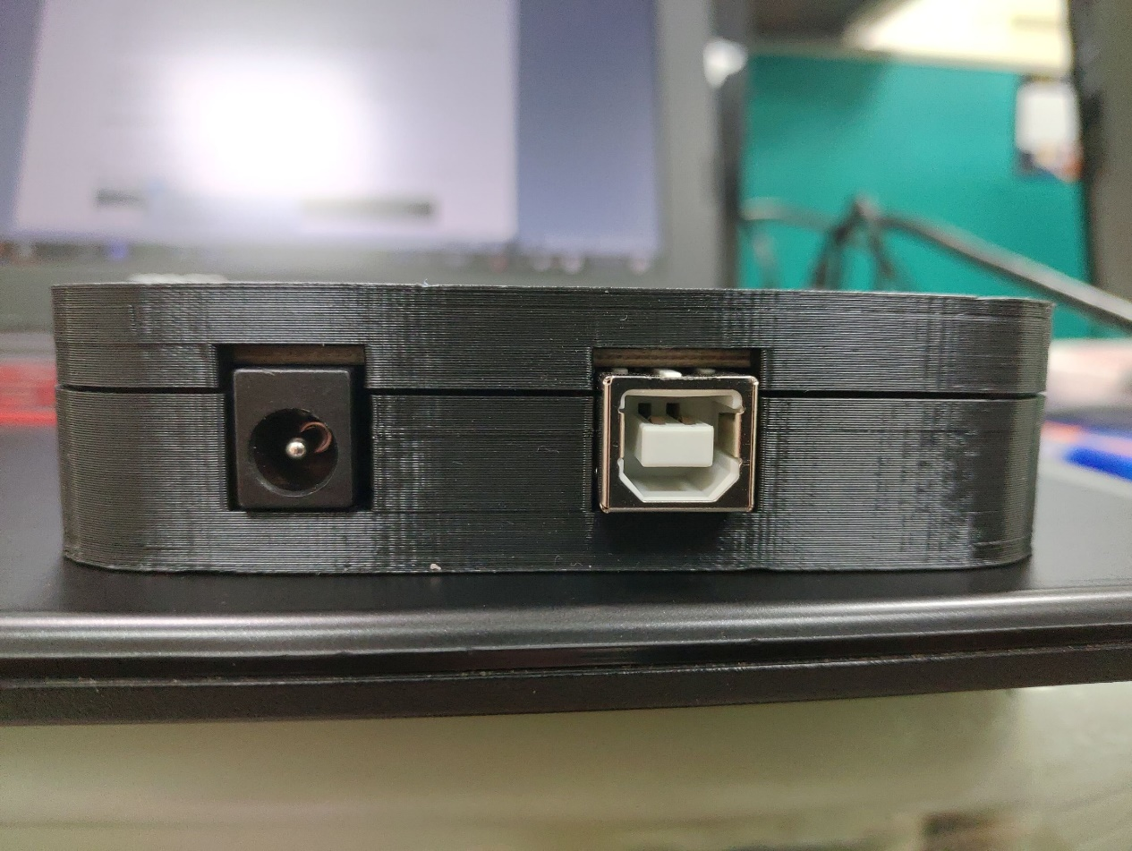

由左到右為電源輸入孔、COM port

電源輸入孔：5.5mm/2.1mmDC電源插頭，可支援9v~12v輸入。

COM：USB供電，可支援5v輸入。

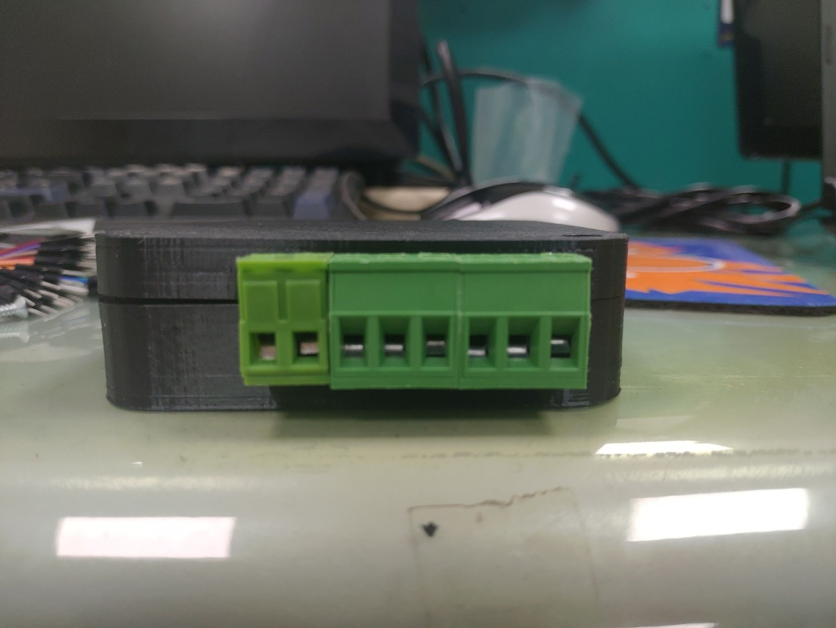

由左到右為VCC、GND、In1、In2、In3、Out1、Out2、Out3

VCC：輸出5V的電流

GND：地線

In 1&2&3：接收數位訊號，對應到腳位D13、D12 、D11

Out 1&2&3：輸出數位訊號，對應到腳位D8、D9 、D10

[備註] Input和Output只能輸入輸出5v

**2. 軟體**

**2.1 下載版本**

arduino版本：1.6.5

[https://downloads.arduino.cc/arduino-1.6.5-r5-windows.zip?_gl=1*1dgh12j*_ga*MTg5MDk5NDU3OS4xNjU0Njc5MjE5*_ga_NEXN8H46L5*MTY1NTg4OTE0OC45LjAuMTY1NTg4OTE1NC41NA](https://downloads.arduino.cc/arduino-1.6.5-r5-windows.zip?_gl=1*1dgh12j*_ga*MTg5MDk5NDU3OS4xNjU0Njc5MjE5*_ga_NEXN8H46L5*MTY1NTg4OTE0OC45LjAuMTY1NTg4OTE1NC41NA)..

ardublock版本：ardublock-beta-20140702.jar

<https://sourceforge.net/projects/ardublock/files/ardublock-beta-20140702.jar/download>

**2.2 Arduino IDE設定**

1. 工具 -> 板子 -> Arduino Uno

2. 工具 -> 序列埠 -> COMx

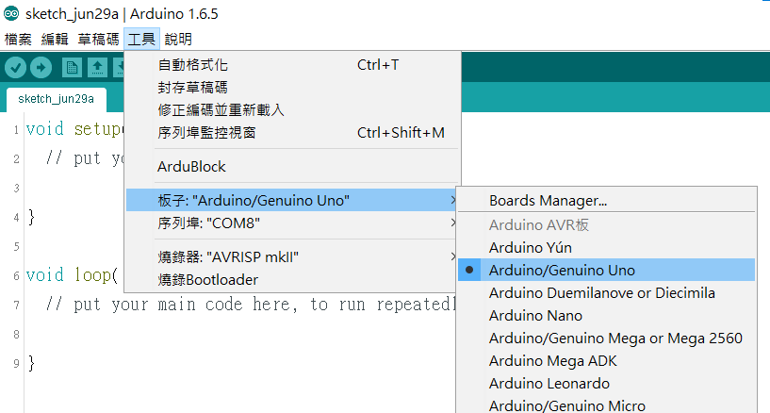

**2.3 Ardublock設定**

1.將ardublock-beta-20140702.jar放在\Documents\Arduino\tools\ArduBlockTool\tool

2.重新啟動Arduino

3.點開Arduino介面上方的【工具】即可找到ArduBlock

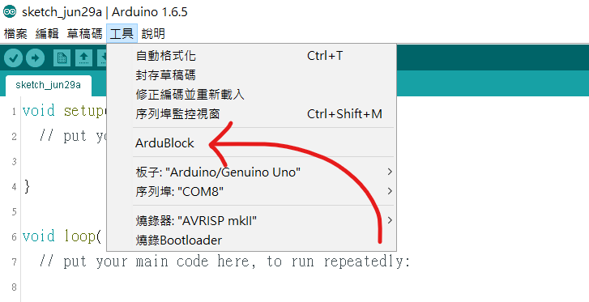

**2.4 Ardublock介紹**

**2.4.1 主程式 (在[控制])**

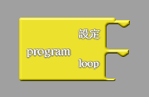

設定

{ }

迴圈

{ }

這是arduino中最重要的主體，在設定內的方塊只會執行一次，迴圈內的方塊會一直執行到關閉機器為止

**2.4.2 宣告變數 (在[常數與變數])**

設定一個**整數型態**的變數，變數名稱叫做period_LED，初始化值為1000。

設定一個**長正整數**的變數，變數名稱叫做startTime_LED，初始化值為0。

**2.4.3 判斷條件式 (在[控制])**

條件滿足

{ }

然後執行

{ }

否則執行

{ }

在條件滿足內放入某一種條件，像是(millis 函式) 大於 (startTime_LED 變數)

當條件成立後，就會執行然後執行內的方塊

如果條件不成立，就會執行否則執行內的方塊

Eg.

在條件滿足內(millis 函式) 大於 (startTime_LED 變數)，

當條件成立後，就會執行然後執行內的D4輸出低電位，

如果條件不成立，就會執行否則執行內的D2輸出高電位。

也有只有條件滿足和然後執行的方塊

**2.4.4 副程式 (在[控制])**

在主程式外面新增一個副程式，裡面可以輸入要這隻副程式要做的任務，並在主程式中呼叫我們新增的副程式。

Eg.

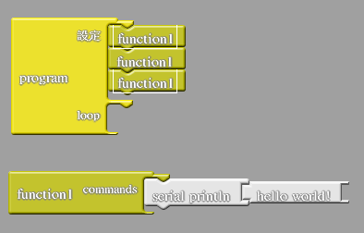

副程式可以重複利用哦，結果會印出三次hello world!

**2.5 Ardublock實作**

**2.5.1 Input**

**(一)偵測按鈕是否按下**

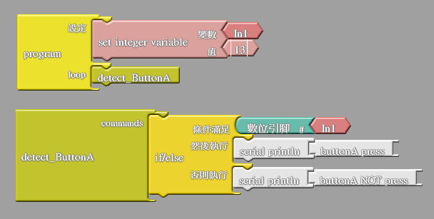

這隻程式第一步先找到主程式

1. 執行在設定中宣告一個變數In1，表示為D13腳位。
2. 再來一直重複執行在迴圈中的副程式detect_ButtonA。

檢查In1是否有接收到高電位，有的話會顯示”buttonA press”， 反之則會在序列埠中顯示”buttonA NOT press”。

結果：按下按鈕，顯示按鈕被按下

放開按鈕，顯示按鈕沒有被按下

**(二)每半秒偵測按鈕是否按下**

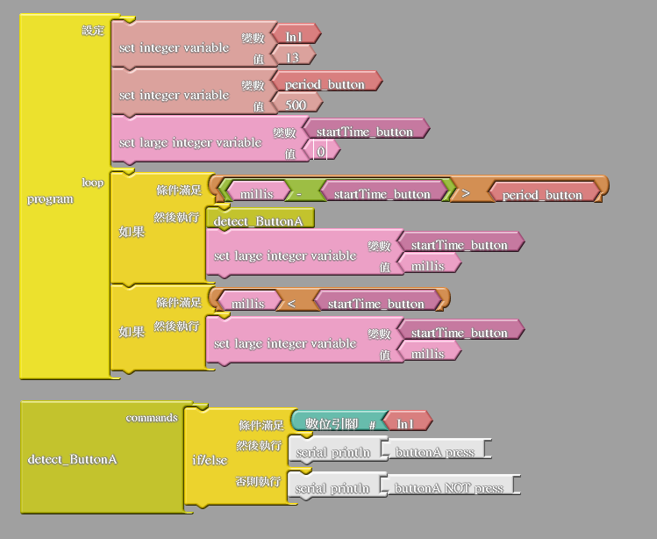

**透過變數period_button 來改變間隔秒數**

結果：每半秒偵測一次

(按下按鈕，顯示按鈕被按下

放開按鈕，顯示按鈕沒有被按下)

**2.5.2 Output**

**(一)不停地閃爍LED燈**

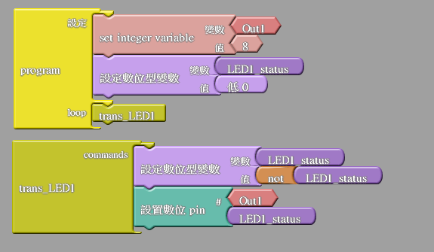

這隻程式第一步先找到主程式

1. 執行在設定中的宣告一個變數Out1，表示為D8腳位。

宣告一個數位型變數LED1_status，預設為低電位。

1. 再來一直重複執行在迴圈中的副程式trans_LED1。

改變變數LED1_status的狀態(高轉低，低轉高)，在Out1輸出高/低電位。

結果：LED燈會一直閃爍

**(二)每一秒改變一次LED燈號**

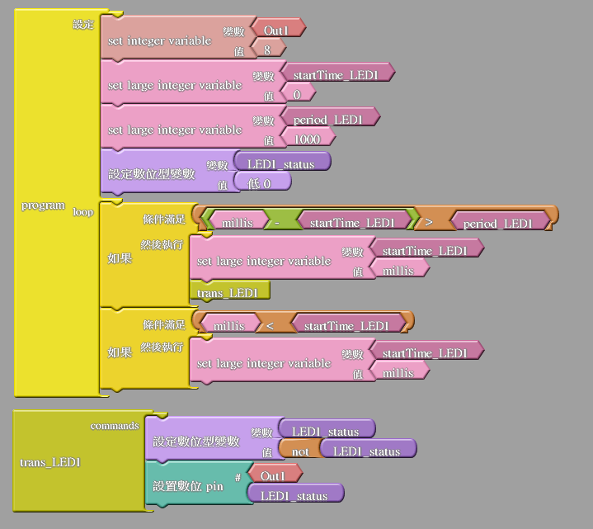

**透過變數period_LED1 來改變間隔秒數**

結果：每一秒改變一次LED燈號